Контейнеры

  Контейнеры для перевозки (транспортировки) живой птицы КТЛ

Контейнеры для перевозки птицы в пластиковых ящиках.

Габариты контейнера (ДхШхВ) 2470х1170х1270.

Г/подъемность до 950 кг живого веса.   
Данные контейнеры предназначены для перевозки (транспортировки) живой птицы на убой. Предусмотрена возможность боковой погрузки/разгрузки контейнера с а/транспорта вилочным погрузчиком, возможность фиксированного штабелирования контейнеров в высоту (один на один).

Грузоподъемность контейнера — до 950 кг живого веса.

Габариты ящика: 1170 х 770 х 250 (высота)

Материал для изготовления контейнера — металл оцинкованный (горячее, холодное цинкование).

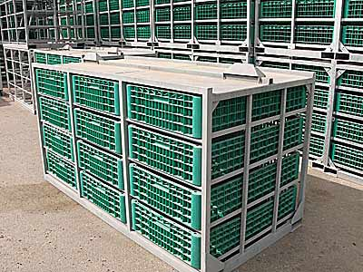

Контейнеры для перевозки (транспортировки) живой птицы КТП

Данный тип контейнера предназначен для перевозки (транспортировки) живой птицы для автоматической линии разгрузки.

Грузоподъемность: от 700 до 900кг (летом-350 голов, зимой-450 голов бройлера). Габариты контейнера (ДхШхВ) 2400х1200х1482мм.

Контейнеры унифицированы, возможно, вертикальное штабелирование.

Предусмотрена возможность погрузки-разгрузки с транспорта погрузчиком.

Повышенная прочность.

Сеточные перегородки, обеспечивающие улучшенную вентиляцию.

Самозапорные разгрузочные створки, обеспечивающие автоматическое «открывание-закрывание» в отделении приемки птицы и предоставляющие доступ к автоматической санобработке после ее выгрузки.

Самофиксирующиеся погрузочно-разгрузочные лотки.

Возможность загрузки живой птицы — от 700кг до 900кг в контейнер, в зависимости от габаритов.

Материал, используемый при изготовлении - металл оцинкованный (холодное цинкование).

Для зимнего периода эксплуатации возможна установка защитных штор, что значительно уменьшает падеж птицы при транспортировке.

[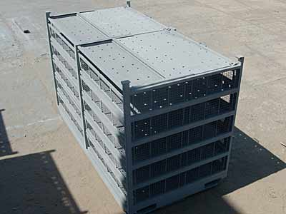](http://uss-prom.ru/container_one.html)